Semana de las Recetas

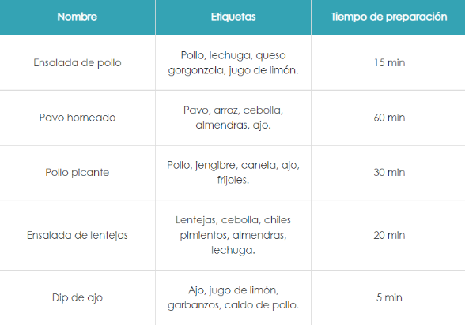

Los usuarios pueden buscar recetas según las etiquetas. Considere las siguientes búsquedas y decida qué recetas devolverá el sistema.

1.      Que se cocine en menos de 20 min y que no sea vegetariano.

2.      Que incluya pollo y pavo, pero no ajo.

3.      Que no incluya nueces.

Al finalizar súbalo a este espacio.

El sistema devolverá:

1. Que se cocine en menos de 20 min y que no sea vegetariano:

r// Ensalada de pollo

1. Que incluya pollo y pavo, pero no ajo.

r// Ensalada de pollo

1. Que no incluya nueces.

r/// Ensalada de pollo, pollo picante, dip de ajo